 实验预习报告 
姓 名：汤博 班 级：F0703028 学 号：5070309028 实验成绩：
同组姓名： 实验日期：2008-10-7 指导老师： 批阅日期：

硅光电池特性的研究
【原理简述（原理图、主要公式） 】
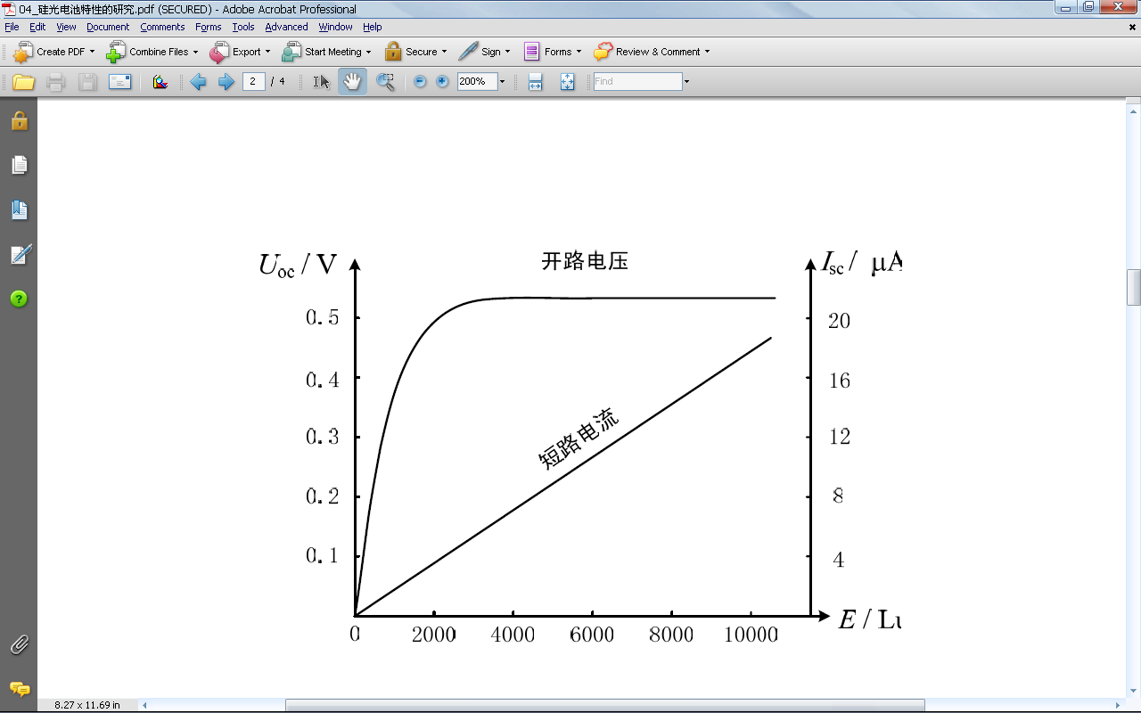
1．硅光电池的照度特性
硅光电池的短路电流与照度关系
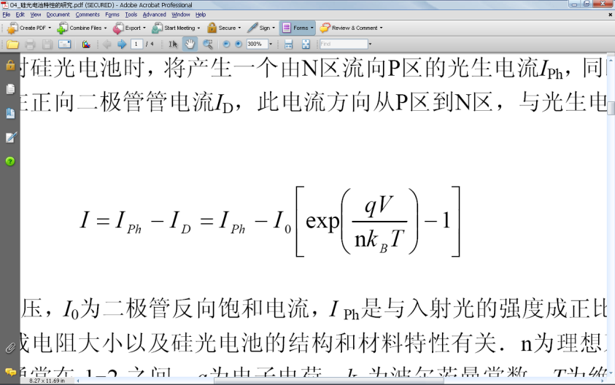

2．硅光电池的负载特性
当硅光电池接上负载R时，硅光电池工作可以在反向偏置电压状态或无偏压状态。它的伏安特性见图2。由图中可见，硅光电池的伏安特性曲线由二个部分组成：
(1)反偏工作状态，光电流与偏压、负载电阻几乎无关（在很大的动态范围内）；
(2)无偏工作状态，光电二极管的光电流随负载电阻变化很大。
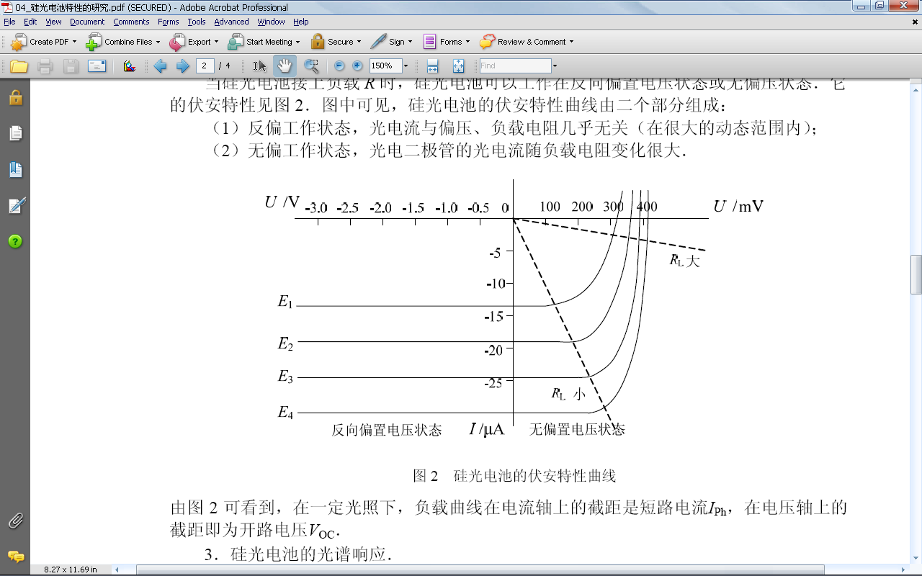
由图2可看到，在一定光照下，负载曲线在电流轴上的截距是短路电流I_{ph}，在电压轴上的截距即为开路电压V_{oc}

3．硅光电池的光谱响应
硅光电池的灵敏度K为
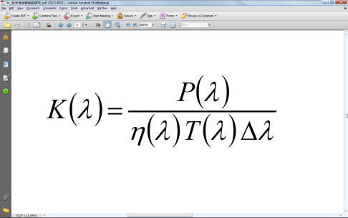
$P(λ)$为硅光电池测得的光强，可用硅光电池的输出电压或电流表示。
硅光电池的相对灵敏度$K_{r}$为
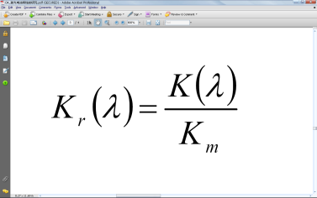
$K_{m}$为不同波长对应$K(λ)$的最大值。
【原始数据记录表】
1、照度特性研究
照度
V
I
照度
V
I
2、伏安特性研究
Alpha=0
V
I
V
I
Alpha=15
V
I
V
I

Alpha=30
V
I
V
I

Alpha=45
V
I
V
I
备用表格

